DATOS PERSONALES

Nombre y Apellidos: Naiara Goicoechea Montero
Fecha de Nacimiento: 08/03/1988
Lugar de Nacimiento: Ferrol
DNI: 32.710.547-Q
Dirección: C/Virgen de Covadonga; 14-1ºD CP: 15570

Población: Narón
Provincia: A Coruña
Teléfono Particular: 881933017
Teléfono Móvil: 678134579
naiara.gmontero@hotmail.com
es.linkedin.com/in/naiaragm/

EXPERIENCIA LABORAL
- Febrero 2011- Septiembre 2013: Becaria en el departamento de Dirección de Personas en R, en las áreas de Atracción de Talento, Administración de Personas y Desarrollo Profesional.
FORMACIÓN ACADÉMICA
- 2012-2012: Posgrado en (RSC/RSU) de la Cátedra Inditex por la UDC.
- 2011-2012: Grado en RRLL y RRHH por la UDC.
- 2010-2012: Máster Universitario Oficial en Prevención De Riesgos Laborales y Salud Medioambiental por la USC.
- 2009-2011: Master Universitario Oficial en RRHH por la UDC.
- 2006-2009: Diplomatura en RRLL por la UDC.
Idiomas
- Inglés: Nivel Intermedio.
- Gallego: Nativo
Informática
- Paquete Office a nivel de usuario.
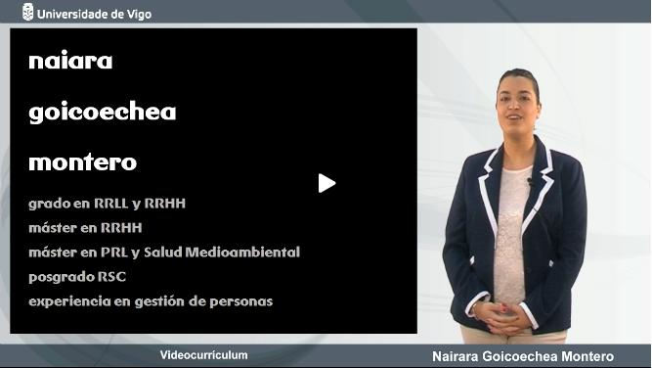
- Otras herramientas: ERP,s RRHH; SAP; Business Object; aplicaciones web RRHH; OSX.
Videocurriculum
- http://tv.uvigo.es/video/52230

